# Väestölaskenta -kartta-animaatio

Väestölaskenta -kartta-animaatio on noin 60:stä keskeisestä väestölaskenta-aineiston muuttujasta koottu kokonaisuus, jota voi tarkastella interaktiivisen, monia erilaisia visualisointitapoja tarjoavan käyttöliittymän kautta. Aineistoa voi tarkastella esim. karttoina, hajontakuvioina, pylväskuvioina, aikasarjoina tai taulukoina. Muuttujista on pääsääntöisesti tietoja vuodesta 1987 lähtien joten aineistoa voi tarkastella myös animoidun aikasarjan kautta. Kaikki visualisointi-ikkunat ovat dynaamisesti yhteydessä toisiinsa, joten valinnat yhdessä ikkunassa periytyvät myös muihin ikkunoihin. Tämä mahdollistaa aineiston tarkastelun monesta eri näkökulmasta samaan aikaan. Tämä puolestaan mahdollistaa esim. eri muuttujien välisten riippuvuuksien hahmottamisen aineistosta (myös ajan ja paikan suhteen). Aineistoa on mahdollista myös rajata ja keskittyä näin tiettyihin kuntiin tai maakuntiin kerrallaan.

Väestölaskenta- kartta-animaatio sisältää myös joukon lyhyitä artikkeleita, joissa Tilastokeskuksen asiantuntijat sanallisesti kuvaavat oman aihealueensa muuttujien keskeisiä muutoksia.

Huomioitavaa on, että aina kun selainikkuna suljetaan tai päivitetään, sovellus palaa oletusnäkymään jolloin tehdyt valinnat ja asetukset häviävät. Tarvittaessa sovelluksella voi kuitenkin tallentaa myös omia näkymiä joko istunnonaikaiseen muistiin tai jopa omalle koneelle pidempiaikaista tarvetta varten.

Sovelluksen toiminta edellyttää, että koneeseen on asennettu tuore Adobe Flash Player.

## Kartta-animaation oletusnäkymä

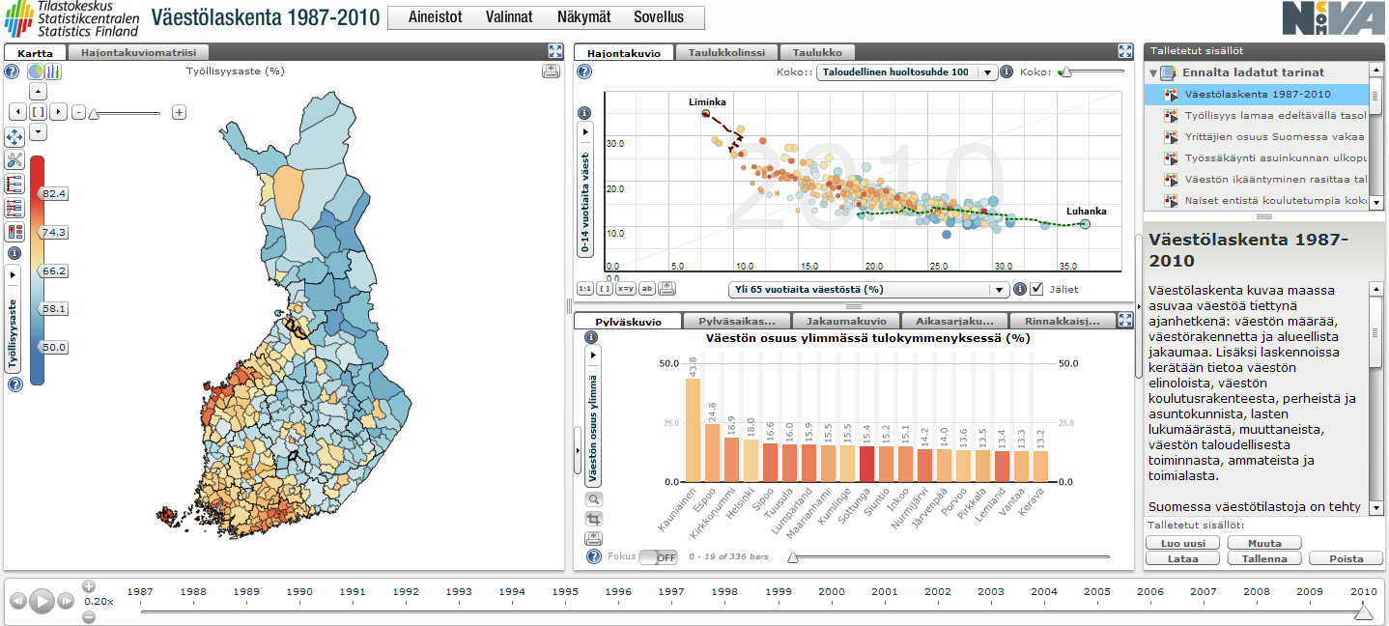

Palvelun oletusnäkymässä kartalla on esitetty väestön työllisyysaste kunnittain 2010. Väriskaalan värit kertovat miten kunnat sijoittuvat työllisyysasteen suhteen toisiinsa. Sinisissä kunnissa työllisyysaste on alhainen ja punaisissa korkea.

Oikean yläkulman hajontakuviossa on puolestaan esitetty kuntien hajonta x-akselilla esitetyn ”Yli 65-vuotiaiden osuuden” ja y-akselilla esitetyn ”0-14 -vuotiaiden osuuden” suhteen. Kuviosta näkyy esim. että Limingassa on vuonna 2010 ollut paljon 0-14 -vuotiaita ja vain vähän yli 65-vuotiaita kun taas Luhangassa paljon yli 65-vuotiaita ja vähän 0-14 -vuotiaita. Kuntia osoittavien pallojen suhteellisen koon määrittelee kuvion yläreunan valikosta valittu muuttuja, eli tässä tapauksessa ”Taloudellinen huoltosuhde”. Pallojen väri periytyy kartalla esitetystä muuttujasta eli ”Työllisyysaste”:esta. Samasta hajontakuviosta voidaan siis päätellä myös, että sekä Limingassa että Luhangassa on korkea taloudellinen huoltosuhde ja, että Limingassa on korkeampi työllisyysaste kuin Luhangassa.

Oikean alakulman pylväskuviosta näkyvät kunnat, joissa on suhteellisesti eniten rikkaita (”Ylimpään tulokymmenykseen kuuluvien osuus kunnan väestöstä”). Pylväskuvioon saa näkyviin lisää kuntia vierittämällä kuvion alareunan ohjainta. Hajontakuvion tapaan pylväiden värit periytyvät kartalla esitetyltä muuttujalta.

Oikeassa yläkulmassa sijaitsevasta ”Talletetut sisällöt” -ikkunasta voi valita luettavaksi muita Tilastokeskuksen asiantuntijoiden kirjoittamia lyhyitä artikkeleita, joissa avataan näiden väestölaskenta-aineiston muuttujien ja niiden taustalla vaikuttavien yhteiskunnallisten ilmiöiden keskeisiä muutoksia. Visualisointi-ikkunoiden näkymät on asiantuntijoiden toimesta räätälöity tukemaan tätä tekstiä.

## Kartta-animaation yleiset toiminnot

Jokaisessa visualisointi-ikkunassa on omat alasvetovalikkonsa joista voi valita tarkasteltavaksi minkä tahansa aineiston n. 60:stä muuttujasta.

Kussakin ikkunassa on useampia eri visualisointitapoja. Vasemmasta ikkunasta voi valita kartan sijaan Hajontakuviomatriisin. Ylä-ikkunasta voi Hajontakuvion sijaan valita joko Taulukkolinssin tai Taulukko-näkymän. Alaikkunasta voi Pylväskuvion sijaan valita joko Pylväsaikasarjan, Jakaumakuvion, Aikasarjakuvion tai Rinnakkaisjakaumakuvion.

Kaikkia ikkunoita voi pienentää tai suurentaa joko niiden oikean yläkulman nuolinäppäimistä:



tai painamalla hiiren vasemmalla näppäimellä ikkunoiden välisiä sarkaimia:



ja raahaamalla ne haluttuun kohtaan.

Ikkunoiden sisällön voi tallentaa joko png tai jpeg -kuvina tulostuspainikkeesta:



Näkymän ylälaidassa on palkki, jonka valikoista voi esim. rajata aineistoa, muuttaa ikkunoiden asettelua tai niiden asetuksia:



"Aineistot" -valikosta (”Käsittele aineistoja”) voi muun muassa rajata tutkittavaa aineistoa joko poistamalla muuttujia tai lyhentämällä muuttujien aikasarjoja. Tutkittavan aikasarjan pituudeksi voi määritellä esim. kaikki aineiston vuodet, vain viimeisimmän vuoden, valitsemiesi muuttujien päällekkäiset vuodet tai sitten määritellä itse aikasarjan alku- ja loppuvuodet. Valinnat hyväksytään "Lataa" -painikkeesta.

Kohdasta "Tallenna taulukkona" voi aineistoja tallentaa omalle koneelle tekstitiedostomuodossa. Jatkokäsittelyä varten on kuitenkin suositeltavampaa ladata aineistoja kartta-animaation yhteydessä olevasta PX-Web -pohjaisesta [tietokantataulukosta](http://pxweb2.stat.fi/Dialog/varval.asp?ma=vaestolaskenta_fi&ti=V%E4est%F6laskenta+kartta%2Danimaatio+1987%2D2010&path=../Database/Explorer/Vaestolaskenta/&lang=3&multilang=fi) joka sisältää koko kartta-animaation aineiston. Px-Webissä aineiston käsittely-, rajaus- ja tallennusominaisuudet ovat huomattavasti tehokkaampia ja monipuolisempia kuin itse kartta-animaatio sovelluksessa.

”Valinnat” -valikon kohdasta "Kieli" voi vaihtaa käyttöliittymän kielen. Itse kartta-animaation sisältö on kuitenkin palvelussa pelkästään suomeksi.

"Suodatin" -kohdasta voit rajata aineistoa valitsemalla tutkittavaksi vain tietyn tai tiettyjen maakuntien kunnat.

"Värien selitepalkki" -> "Valinnat" -kohdasta voi esim. muuttaa kartalla esitetyn muuttujan väriskaalan.

”Karttatason asetukset” –kohdasta voi rakentaa vaikka piirakka- tai pylväskuvioita kartan päälle.

”Näkymät” –valikosta voi mm. muuttaa ikkunoiden asettelua.

## Visualisointi-ikkunat

**Kartta**

Kartan vasemmassa yläkulmassa on zoomaustyökalu:

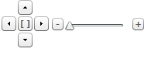

Zoomaustyökalun nuolista voi siirtää karttaa. Karttaa voi hiiren avulla myös "raahata" pitämällä hiiren vasenta näppäintä pohjassa. "-" napista kartta loittonee ja + -napista lähenee. myös nappien välissä olevaa vierityspalkkia voi käyttää zoomaukseen. "[]" -nappi palauttaa kartan oletusnäkymän.

Kartan vieressä on väriselitepalkki:

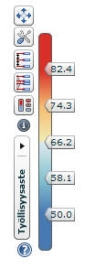

Nuolikuvakkeesta voi siirtää (raahata) väriselitepalkkia.

Toisesta kuvakkeesta voi määritellä väriasteikossa käytetyn värimaailman.

Kolmannesta kuvakkeesta voi väriasteikon määritellä tasajakauman mukaiseksi, jolloin väriasteikko on tasaisesti jaettu muuttujan minimi- (tumman sininen)ja maksimiarvojen (punainen) väliin. Tämä on tehokas ja selkeä esitystapa varsinkin tapauksissa joissa myös tutkittavan muuttujan jakauma on tasainen. Lineaarinen interpolointi voi kuitenkin aiheuttaa ongelmia, jos muuttujan arvot eivät jakaudu tasaisesti (esim. jos aineistossa esiintyy poikkeavia havaintoja tai jos muuttujan jakauma on kovin vino). Tällöin suurin osa väriasteikkoa edustaa pientä arvomäärää, ja vastaavasti suurin osa arvoista sijoittuu väriasteikon pienelle alueelle. Tämän kartta-animaatiopalvelun oletusasteikko on 6 osaan jaettu tasajakauma.

Neljännestä kuvakkeesta voi väriasteikon määritellä prosenttijakauman mukaiseksi, jolloin väriasteikko on jaettu intervalleihin aineiston arvojen jakauman (esim. 10., 50. ja 90. prosenttipisteiden) mukaan. Näin saavutetaan usein parempi, itse aineiston hajontaan pohjautuva väriasteikko. Tällöin kartan visuaalinen ilme paranee niin, että eri alueiden väliset erot ovat helpommin havaittavissa myös tapauksissa, joissa tutkittavan muuttujan jakauma on vino tai muuten epätasainen. Prosenttijakauman käytössä on kuitenkin vaarana että, jos suuri osa tutkittavan muuttujan arvoista on lähellä toisiaan, voi kartan tarjoama visuaalinen ilme joskus jopa ylikorostaa näitä eroja. Se kumpi näistä väriasteikon luokittelutavoista kulloinkin on parempi, riippuu siis itse tutkittavasta muuttujasta, ja toisaalta siitä mitä aineiston piirteitä kartan halutaan tuovan esiin.

Viides kuvake muuttaa vain itse asteikon ulkoasua.

Väriasteikon arvoja voidaan muuttaa myös dynaamisesti väriselitepalkin ripoja (asteikon arvot) siirtämällä (raahaamalla).

Käyttäjä voi myös napsauttaa asteikon arvoa ja määrittää sille haluamansa arvon näkyviin tulevassa kentässä. Tämä menetelmä soveltuu esimerkiksi nolla-arvon määrittämiseen väriasteikossa, jossa käytetään toisistaan poikkeavia värejä (esim. sininen ja punainen).

Väriselitepalkin mustasta nuolesta voi vaihtaa kartalla esitettävää muuttujaa.

**Hajontakuviomatriisi**

Näyttää kaikkien aineistosta valittujen muuttujien väliset riippuvuudet toisiinsa. Kussakin ikkunassa näkyy kuntien hajonta kyseisten muuttujien suhteen. Voit valita hiiren vasemmalla näppäimellä minkä tahansa yksittäisen hajontakuvion jolloin se aukeaa oikean yläkulman yksittäiseen hajontakuvioikkunaan. Hajontakuviomatriisissa esitettäviä muuttujia voi valita kohdasta "Aineisto".

**Hajontakuvio**

Oikean yläkulman hajontakuvio esittää kuntien hajonnan kahden x- ja y-akseleille valitun muuttujan suhteen. Kuntia esittävien pallojen väri periytyy kartalla esitetyn muuttujan värijakaumasta. Kuvion yllä olevasta alasvetovalikosta pallojen koon voi määritellä jonkun muun aineiston muuttujan arvojen mukaiseksi. Kuvion yläpuolisesta liukuasteikosta voi puolestaan määritellä yleisen, kaikkia palloja koskevan, kokoasteikon. Hajontakuvion alla olevista painikkeista:



voi skaalata ikkunan rajaamaa näkymää. Ikkunan voi määritellä myös itse painamalla ikkunassa hiiren vasen näppäin pohjaan ja samalla liikuttamalla hiirtä. Kun ikkuna rajaa haluamasi alueen päästä näppäin pohjasta. Oletusnäkymiin voit palata ikkunan alareunan painikkeista.

Voit valita yksittäisiä kuntia hiiren vasemmalla näppäimellä joko kartalta tai hajontakuviosta. Pitämällä ctrl-näppäimen pohjassa voit valita myös useita kuntia kerralla. "Jäljet" -merkinnällä saat näkyviin valitsemiesi kuntien "jalanjäljet" ajan suhteen.

**Taulukkolinssi**

Taulukkolinssistä voi lajitella ja rajata kuntia aineiston eri muuttujien jakaumien perusteella. Kuntia lajitellaan painamalla halutun muuttujan otsikkoa. Kuntia voi rajata muuttujan jakaumasta maalaamalla (painamalla hiiren vasen näppäin pohjaan ja liikuttamalla hiirtä). Alareunan painikkeista voi esim. joko poistaa valitut kunnat tai vastaavasti poistaa kaikki muut kuin valitut kunnat. Tehdyt rajaukset siirtyvät myös muihin ikkunoihin.

**Taulukko**

Taulukkoikkunasta voi tarkastella aineiston tietoja numeerisesti taulukkomuodossa.

**Pylväskuvio**

Oikean alakulman ikkunassa aineistoja voi tarkastella esim. pylväskuvioina. Pylväskuvion alla on liukusäädin, jota siirtämällä saa näkyviin loputkin kunnat. Liukusäätimen vasemmalla puolella on fokuspainike, josta voi muuttaa pylväskuvion selaustekniikkaa. Vaihtoehtoinen selaustekniikka perustuu fokus- ja kontekstimenetelmään, jossa fokusalueen ulkopuoliset pylväät esitetään ohuina viivoina taustalla. Tässä selaustekniikassa fokusta raahataan liukusäätimen fokusalueen määrittävien nuolten välistä.

Pylväskuvion vasemmalla puolella olevasta palkista voi vaihtaa kuviossa esitettävän muuttujan. Pylväskuvion arvot lajitellaan oletusarvoisesti tämän muuttujan mukaan. Pylväskuvion värit periytyvät oletusarvoisesti kartalla esitetyltä muuttujalta, jolloin pylväskuvion värityksestä voidaan hahmottaa näiden kahden eri muuttujan välistä riippuvuutta.

Pylväskuvion vasemmalla puolella olevan palkin keskiosassa on musta nuoli, jonka alta löytyy kaksi piilotettua ohjauspaneelia: pylväskuvion asetukset ja pylväskuvion näkymän asetukset. Pylväskuvion asetuksista voidaan esimerkiksi valita useampia muuttujia näytettäväksi kerralla ja mikä näistä on lajitteleva muuttuja tai vaihtoehtosesti rakentaa näistä muuttujista pinottu pylväskuvio. Pylväskuvion näkymän asetuksista puolestaan voidaan vaihtaa esimerkiksi pylväiden suunta tai muita kuvion näkymän määrittelyjä.

**Pylväsaikasarja**

Pylväsaikasarja toimii kuten pylväskuviokin mutta kaikkien kuntien sijaan sillä tarkastellaan vain valittujen kuntien arvoja pylväistä koostuvina aikasarjoina. Jos taas valitset vain yhden kunnan niin voit vaihtoehtoisesti tutkia usean eri muuttujan kehitystä samassa pylväsaikasarjassa.

**Jakaumakuvio**

Jakaumakuvio esittää kuntien jakauman sekä minimi- ja maksimiarvot maakunnittain.

**Aikasarjakuvio**

Aikasarjakuviossa voit tutkia valitsemiesi kuntien kehitystä aikasarjoina.

**Rinnakkaisjakaumakuvio**

Rinnakkaisjakaumakuvio esittää valitsemiesi kuntien sijoittumisen kaikkien kuntien jakauman suhteen kaikille valitsemillesi muuttujille. Näytettävien kuntien viivakimppua voi rajata kunkin muuttujan minimi- ja maksimi -ripoja siirtämällä.

**Aikasarja-animaatio**



Aineistoa voi tarkastella ajan suhteen myös alareunan dynaamisen animaatiotoiminnon avulla. Animaatio käynnistyy ja pysähtyy play/pause -näppäimestä. Animaation toistonopeuden voi määritellä - ja + näppäimillä. Back ja Forward -näppäimistä voi siirtyä vuosi kerrallaan joko eteen tai taakse. Tarkasteltavan vuoden voi valita myös kolmio-osoitinta raahaamalla.

**Ennalta talletetut sisällöt**

Näkymän oikeassa yläkulmassa on ”Talletetut sisällöt” ikkuna, jonka ”Ennalta ladatut tarinat” -hakemistossa on joukko Tilastokeskuksen asiantuntijoiden kirjoittamia artikkeleja. Artikkeleihin linkitetyt visualisointi-ikkunoiden näkymät on asiantuntijoiden toimesta räätälöity tukemaan tätä tekstiä.

**Omat sisällöt**

Sovelluksella on mahdollista tallettaa myös omia näkymiä muistiin oikean alakulman ”Luo uusi” -painikkeella:



Paina auenneessa sisällön muokkaus editorissa "Luo uusi" -nappia kohdasta "Standard story".

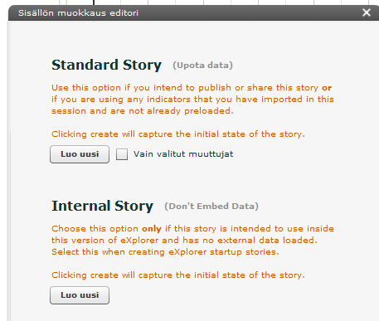

Halutessasi voit nyt tallentaa tämän näkymäsi yhteyteen myös tekstiä, linkkejä, muita näkymiä jne. Kun painat alareunan ”Save” –painiketta nämä tekstit sekä eri visualisointi-ikkunoiden näkymät sen hetkisine asetuksineen ja rajauksineen tallentuvat istunnonaikaiseen muistiin. Istunnonaikaiset tallennukset löytyvät oikean yläreunan "Talletetut sisällöt" kirjaston kohdasta "Omat sisällöt”.

Jos haluat tallentaa tämän näkymän myös pysyvämmin muistiin paina tallennuksen jälkeen vielä alakulman "Tallenna" -nappia ja tallenna syntynyt .xml tiedosto omalle koneellesi. Kun haluat tutkia tätä tallentamaasi näkymää joskus myöhemmin (avaa kartta-animaatio selaimeesi ja) valitse käyttöliittymän oikeasta alareunasta "Lataa".